

**计 算 方 法 实 验 报 告**

**学院： 计算机科学学院**

**班级： 计算机科学与技术1802班**

**姓名： 段星雨**

**学号： 41809010218**

目录

一、实验题目及程序原理 1

二、代码分析 2

1. 拉格朗日插值 2

2.余数 2

三、程序运行结果 4

1. 拉格朗日插值 4

2.余数 4

# 一、实验题目及程序原理

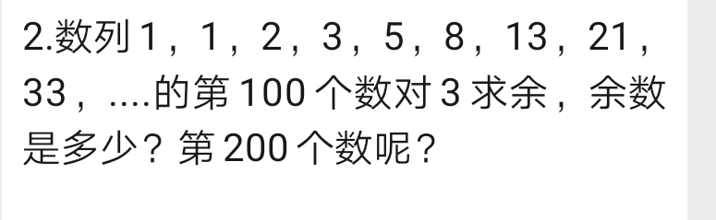

# 二、代码分析

## 1. 拉格朗日插值

function f = lagelangri( x0,y0,x )

%x0为节点向量，y0为节点函数值，x为插值点，f为返回插值

n=length(x0);

m=length(x);

format long

s=0.0;

for k=1:n

p=1.0;

for j=1:n

if j~=k

p=p*(x-x0(j))/(x0(k)-x0(j));

end

end

s=p*y0(k)+s;

end

f=s;

end

## 2.余数

import java.util.ArrayList;  
public class text {  
 public static void main(String[] args) {  
 ArrayList<Long> chushi = new ArrayList<>();  
 ArrayList<Long> yushu = new ArrayList<>();  
 chushi.add(1L);//1号元素  
 chushi.add(1L);//2号元素  
 for(int i=2;i<50;i++) {  
 chushi.add(chushi.get(i-1)+chushi.get(i-2));  
 }  
 for(int i=0;i<chushi.size();i++){  
 yushu.add(chushi.get(i)%3);  
 }  
 System.out.println("第100个数对三求余为："+yushu.get(100%8-1));  
 System.out.println("第200个数对三求余为："+yushu.get(100%8-1));  
 }  
}

# 三、程序运行结果

## 1. 拉格朗日插值

## 2. 余数